Fluiddynamik
Ruhende Flüssigkeiten und Gase
g : Fallbeschleunigung = 9.80665 [m/s²] K : Kompressionsmodul [Pa] = 1/𝛋
p₀ : Luft-Druck auf Meereshöhe = 10⁵ [Pa]
ρ₀ : Luft-Dichte auf Meereshöhe = 1.2 [kg/m³]
Druck
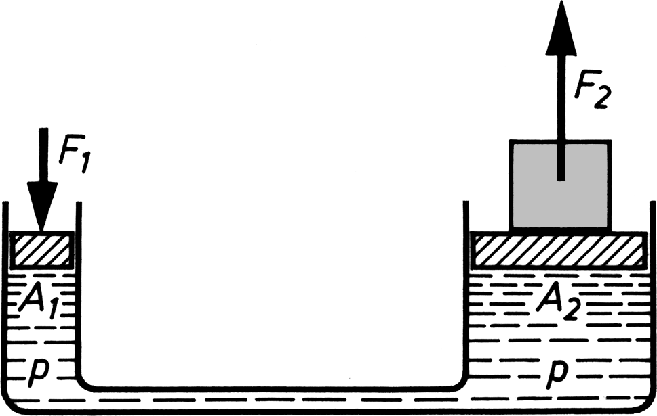
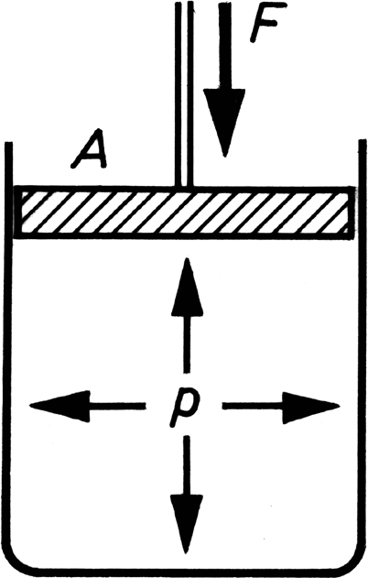
[N/m²]

Dichte
[kg/m³]
Dichte Proportional zum Druck

Hydrostatischer Druck / Schweredruck
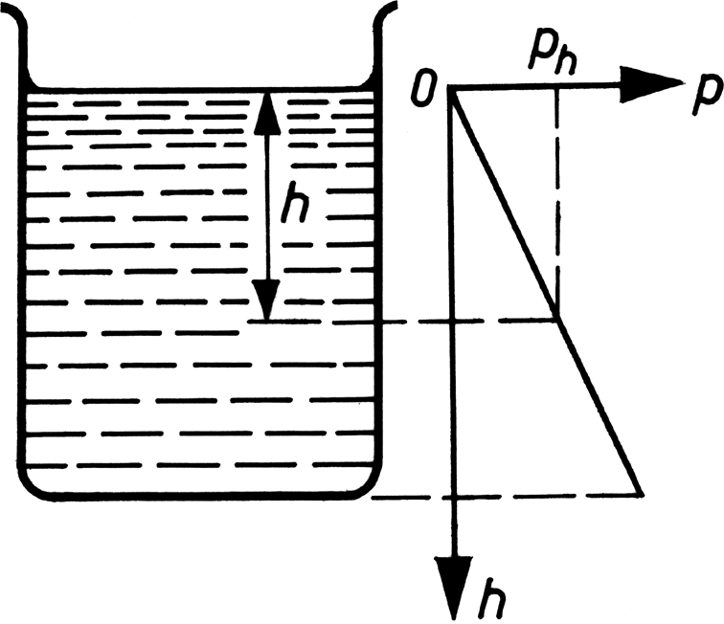
[kg/m³]

Druckerhöhung
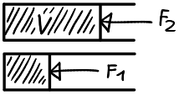
[N/m²]
K = Kompressionsmodul [Pa] = 1/𝛋
V,ΔV = Volumen, Volumendifferenz bei Kompression
(Wert für K: Siehe Tabelle 4 S.619)
Schweredruck eines Gases (Barometrische Höhenformel)
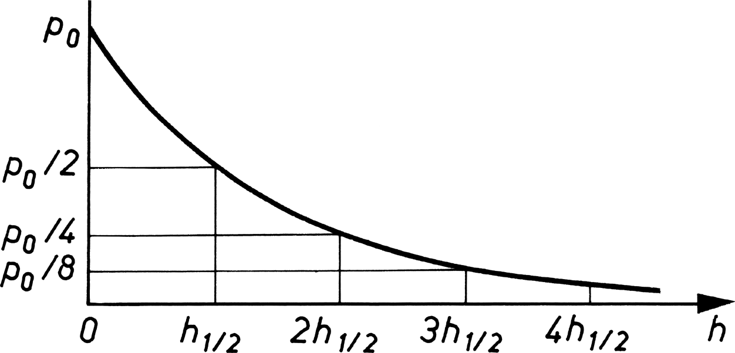
[N/m²]
p₀ = Luft-Druck auf Meereshöhe = 10⁵ [Pa]
ρ₀ = Luft-Dichte auf Meereshöhe = 1.2 [kg/m³]
h_{1/2} = 5.54 [km]

Auftriebskraft
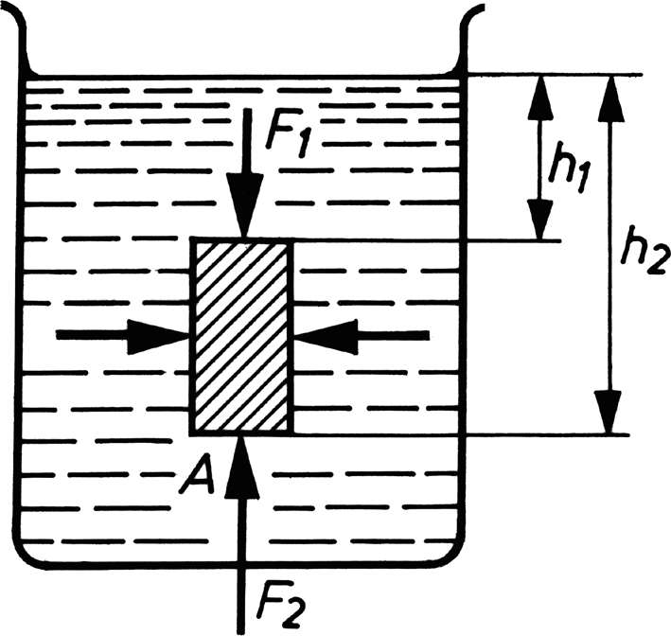
[N]
ρ_{Fl} = Dichte der verdrängten Flüssigkeit [kg/m³]
V_{K} = Vom Körper verdrängtes Flüssigkeits-Volumen [m³]

[N]
F_{A} = Auftriebs-Kraft [N]
F_{G} = Gewichtskraft der verdrängten Flüssigkeit (N)
m_{Fl} = Masse der verdrängten Flüssigkeit [kg]
Oberflächsenspannung
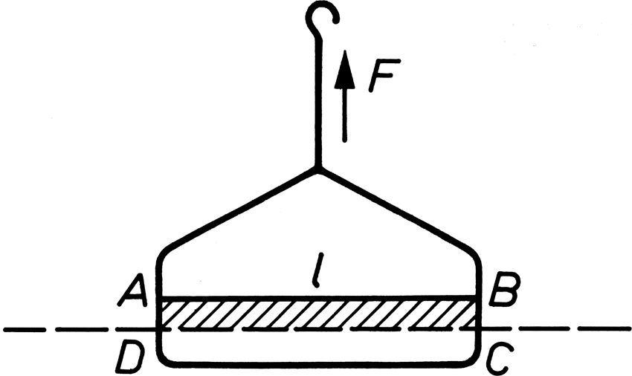
[N/m]
(Gilt auch für Kreise, z.B. eine Pipette l = Umfang)

Kapillarität
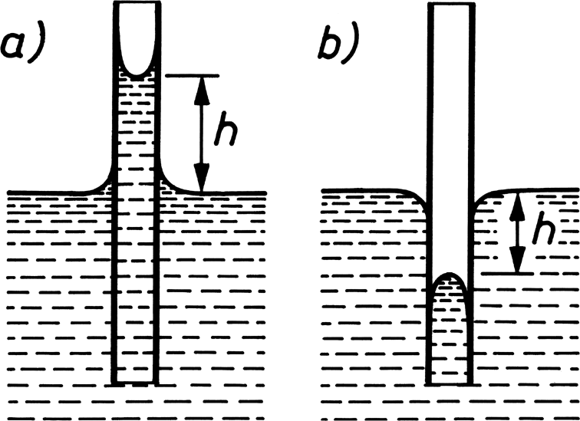
[m]
σ = Dichte der Flüssigkeit [N/m]
r,d = Radius/ Durchmesser der Kapillare [m]

Druck in Seifenblase
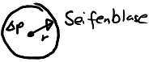
[N/m²]
r = Radius der Seifenblase

1atm = 101'325Pa
1Torr = 1/760atm = ρ_{Hg} g
1bar = ca. 750Torr

κ_{Wasser} = 4.6·10⁻¹⁰ Pa⁻¹
κ_{Alu} = 1.4·10⁻¹¹ Pa⁻¹
κ_{Stahl} = 6.25·10⁻¹² Pa⁻¹
Strömende Flüssigkeiten und Gase
η : (dynamische) Zähigkeit/ Viskosität [Pa·s] (Tabelle 6, S.621)
τ : Schubspannung [Pa]
Kontinuitätsgleichung
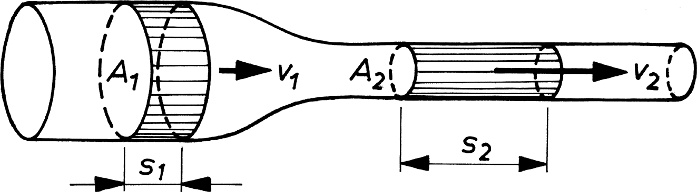
[m³/s²]

Bernoulli-Gleichung
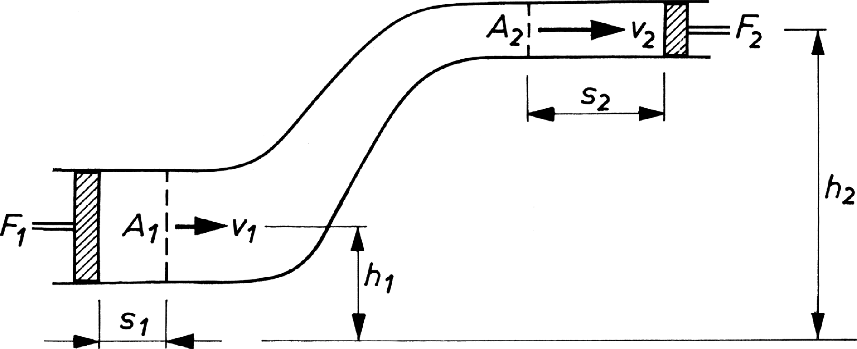

Horizontal:

Newtonsches Reibungsgesetz
vereinfacht:
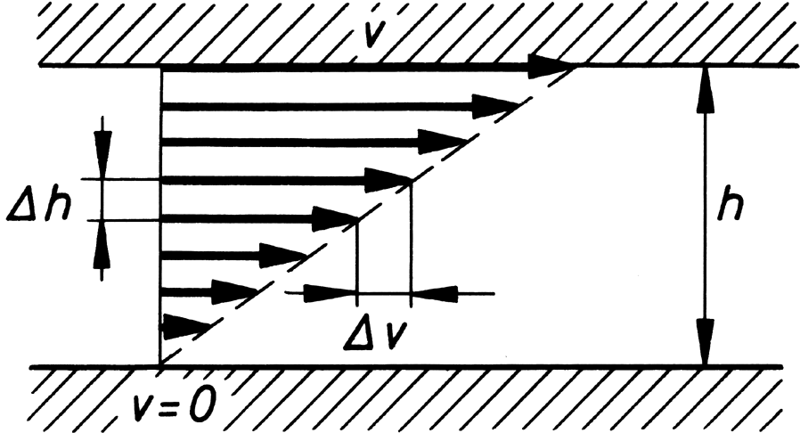
[Pa]
τ = Schubspannung
η = (dynamische) Zähigkeit/ Viskosität [Pa·s]
v = Fliessgeschwindigkeit [m/s]
h = Rohrdurchmesser [m]

allgemein:
[Pa]
dv/dh = Geschwindigkeits-Gradient
Kinematische Zähigkeit
[m²/s]

Strokes'sche Reibung, Reibungskraft einer Kugel im Öl
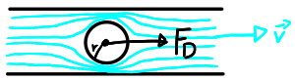
[N]
R = Rohrdurchmesser
v = Geschwindigkeit
Geschwindigkeits-Verteilung im Rohrdurchmesser
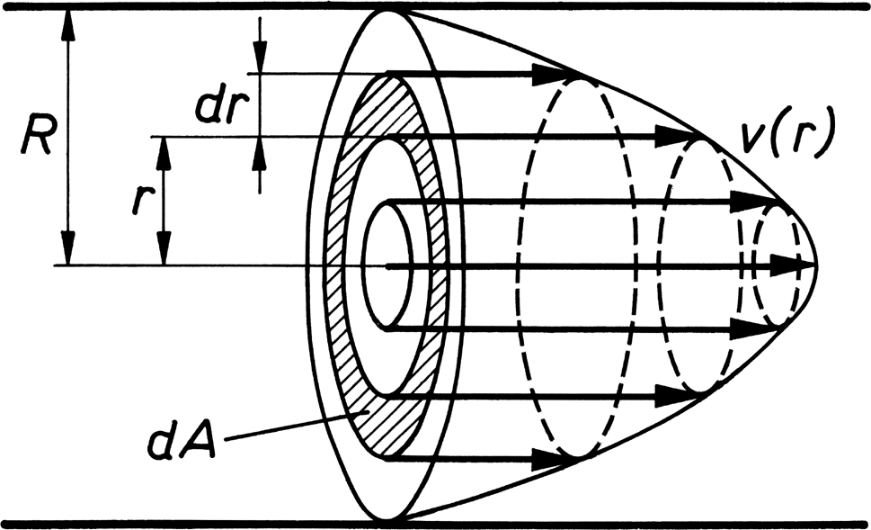
[m/s]
R = Rohr-Aussendurchmesser
r = Rohr-Innendurchmesser
l = betrachtete Rohrlänge
Δp = Druck-Differenz zwischen den beiden Rohrenden

Gesetz von Hagen-Poiseuille:
[m³/s] [Pa]
V° = Volumen-Strom [m³/s]
Reynolds-Zahl
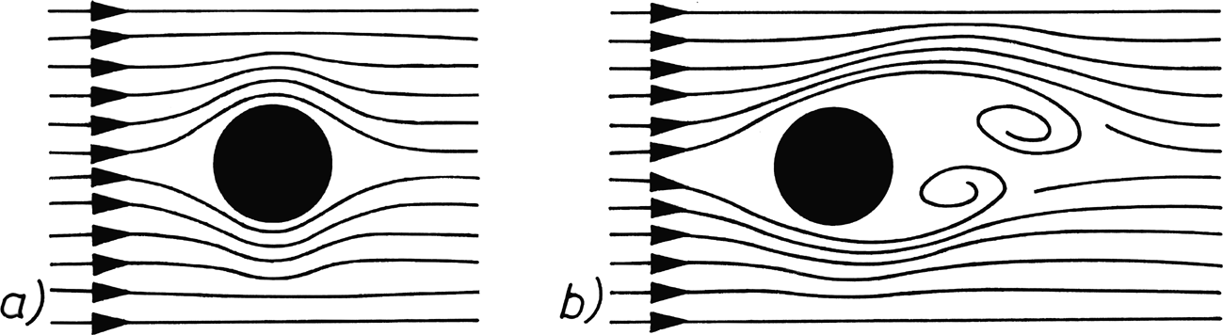
[1]
Laminar wenn Re < Re_{krit.}
Turbulent wenn Re > Re_{krit.}
Bei l = Rohrdurchmesser d: Re_{krit.} = 2320

Prandtl'sche Grenzschicht
[m]
Dicke der Schicht rund um Objekt in Strömung, in der das
Strömungsfeld gestört ist. (in welcher Distanz ist Geschw. Null,
ungestörtes Strömungsfeld)
Druckabfall im glatten Rohr
[Pa]
Re < 2320:Re > 2320:
l = Rohrlänge
d = Rohrdurchmesser
v = Fliessgeschwindigkeit
Strömungswiderstand / Druckwiderstand
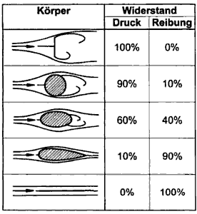
[N]
c_{W} = Widerstandsbeiwert / Widerstandszahl [1] (Tabelle 7, S.622)
ρ = Luftdichte [kg/m³]
v = Strömungs-Geschwindigkeit [m/s]
A_{s} = Projezierte Fläche senkrecht zur Strömung [m²]

Induzierter Widerstand
[N]
c°_{W} = Widerstandskoeffizient
v = Strömungs-Geschwindigkeit [m/s]
A_{p} = Projezierte Fläche parallel zur Strömung [m²]
Zirkulation

v·ds = Geschwindigkeits-Komponente längs Weg · Weg
Auftriebskraft nach Kutta–Joukowski
[N]
ρ = Luftdichte [kg/m³]
v = Strömungs-Geschwindigkeit [m/s]
l = Länge quer zur Strömung
Γ = Zirkulation
Dynamischer Auftrieb
[N]
c_{A} = Auftriebskoeffizient
ρ = Luftdichte [kg/m³]
v = Strömungs-Geschwindigkeit [m/s]
A_{p} = Projezierte Fläche parallel zur Strömung [m²]

Gleitwinkel
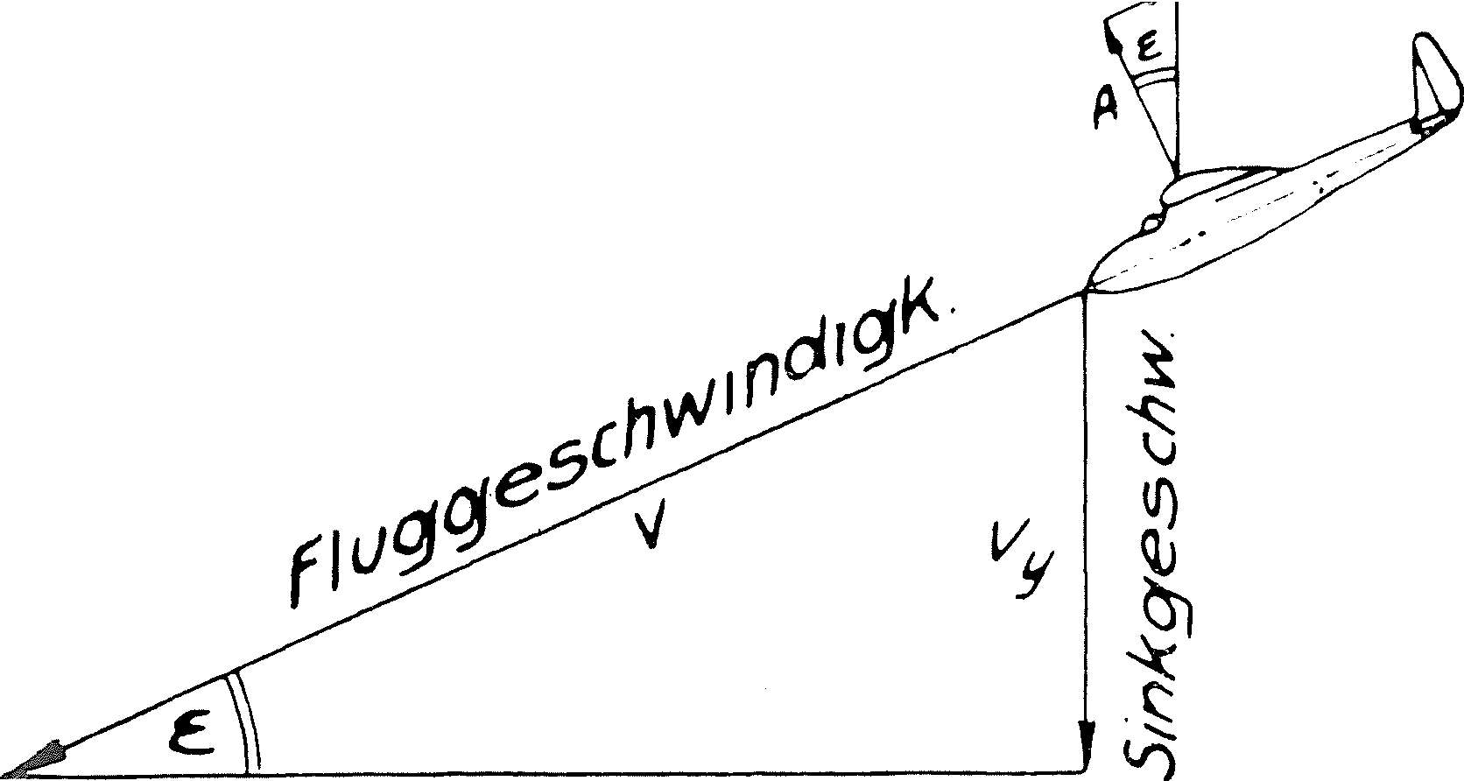
F_{W} = Widerstandskraft
F_{A} = Auftriebskraft
c_{W} = Auftriebskoeffizient
c_{A} = Auftriebskoeffizient
v_{V} = Vertikal-Geschwindigkeit
v_{H} = Horizontal-Geschwindigkeit
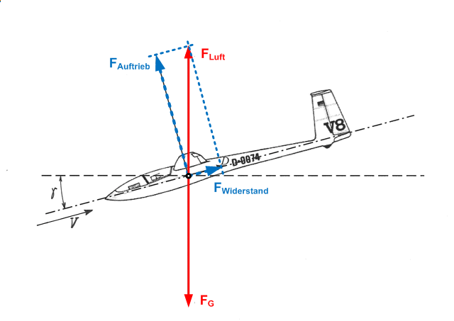
Thermodynamik
T : Absolute Temperatur [°K] θ : Temperatur [°C]
θ₀ : Absoluter Nullpunkt = -273.15 [°C] = 0 [°K]
N_{A} : Avogadro-Zahl / Loschmidtsche Zahl = 6.022·10²³ [1/mol] n : Anzahl Mol [mol]
R : Universelle Gaskonstante = 8.314 [J/mol·°K]
k : Boltzmann-Konstante = 1.381·10⁻²³ [J/°K]
V_{m} : Mol-Volumen = 22.4 [dm³] (Bei 0°C und 1000hPa)
Temperatur °K⭤°C
[K]
Stoffmenge
[mol]
N_{A} = Avogadro-Zahl / Loschmidtsche Zahl = 6.022·10²³ [1/mol]
Ausdehnung von Materialien
Längen-Ausdehnung
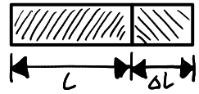
[m]
ΔT = Temperatur-Differenz [K]
l = Original-Länge [m]
α = Längenausdehnungs-Koeffizient [1/°K] (Tabelle 10, S.625)
Flächen-Ausdehnung
[m²] mit
ΔT = Temperatur-Differenz [K]
l = Original-Fläche [m²]
β = Flächenausdehnung-Koeffizient [1/K]
Volumen-Ausdehnung
[m³] mit
ΔT = Temperatur-Differenz [K]
l = Original-Volumen [m³]
γ = Volumenausdehnungs-Koeffizient [1/K]
Thermische Spannung
[N/m²]
ΔT = Temperatur-Differenz [K]
α = Längenausdehnungs-Koeffizient [1/K] (Tabelle 10, S.625)
E = Elastizitäts-Modul [N/m²] (Tabelle 9, S.625)

Krümmung zweier verbundenen Stoffe
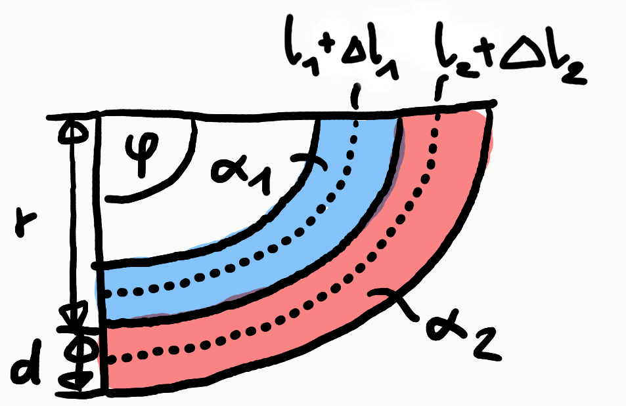

Ideales Gas
Kombination der Gesetze von Amontons und Gay-Lussac
odermit
Universelle Gasgleichung für n Mol ideales Gasgleichung

p = Druck [Pa]
V = Volumen [m³]
n = Mol-Zahl [mol]
R = Universelle Gaskonstante = 8.314 [J/mol·K]
T = Absolute Temperatur [K]
N = Anzahl Moleküle [1]
k = Boltzmann-Konstante = 1.381·10⁻²³ [J/K]

Für 1 Mol gilt:
Molzahl
[mol]
m = Masse [kg]
M = Mol-Masse (Ordnungszahl im Periodensystem in Gramm) [kg/mol]
Dichte eines Gases
[kg/m³]
V_{m} = Mol-Volumen = 22.4 [dm³] (Bei 0°C und 1000hPa)
Gesetz von Dalton
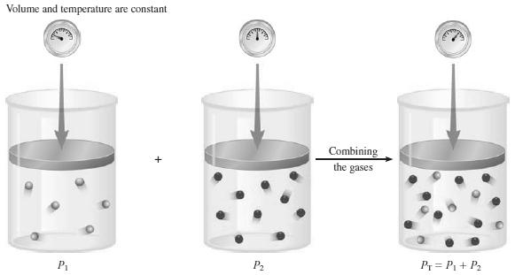
[Pa]
p_{i} = Partialdruck
p = Gesamtdruck

Volumen-Konzentration
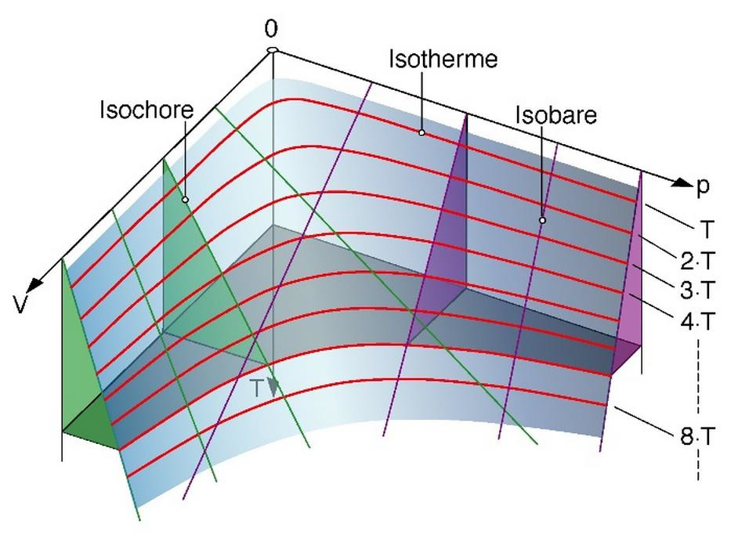
[1]
n_{i} = Molzahl der i-ten Gas-Komponente
n = Gesamt-Molzahl des Gemischs

Definition:[1]
V_{i} = Volumen der i-ten Gas-Komponente [m³]
V = Gesamt-Volumen des Gemischs [m³]
Isochore = Volumen konstant
Isotherm = Temperatur konstant
Isobare = Druck konstant

[Pa]
p_{i} = partialdruck der i-ten Gas-Komponente [Pa]
q_{i} = Volumenkonzentration [1]
p = Druck des Gemischs [Pa]
Massen-Konzentration
[?]
M_{i} = Mol-Masse der i-ten Gas-Komponente [kg/mol]
M = Mol-Masse des Gemischs [kg/mol]
q_{i} = Volumenkonzentration [1]

Definition:[?]
m_{i} = Masse der i-ten Gas-Komponente [kg]
m = Masse des Gemischs [kg]
Mol-Masse eines Gas-Gemischs
[kg/mol]
q_{i} = Volumenkonzentration [1]
M_{i} = Mol-Masse der i-ten Gas-Komponente [kg/mol]

Reales Gas
Van der Waals-Parameter
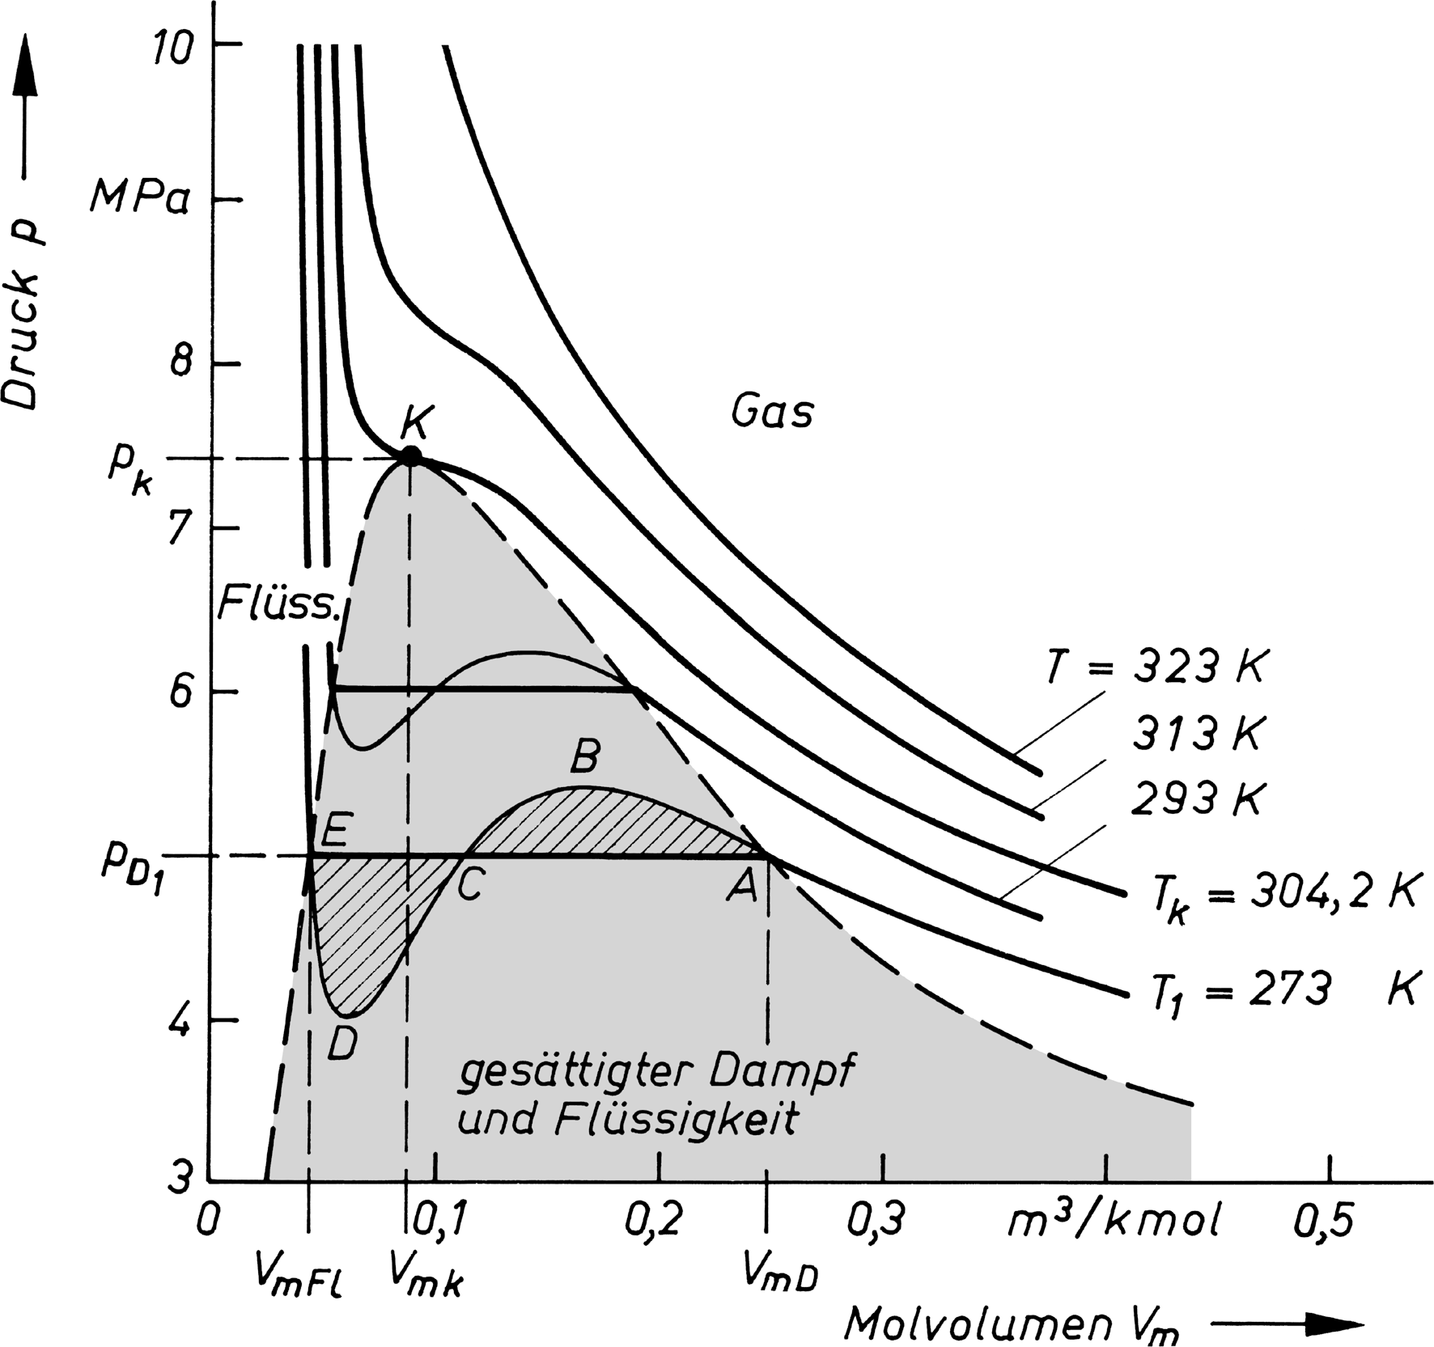
[Pa·m³/mol²][m³/mol]
R = Universelle Gaskonstante = 8.314 [J/mol·°K]
T_{k} = Kritische Temperatur [°K] (Tabelle 30, S.643)
V_{mk} = Kritisches Mol-Volumen [m³/mol]
p_{k} = Kritischer Druck [Pa] (Tabelle 30, S.643)

Kritische Grössen:[m³/mol][°K][Pa]
Van der Waals-Korrektur für 1 Mol Gas-Gemisch
[?] mitund
R = Universelle Gaskonstante = 8.314 [J/mol·°K]
p = Druck des Gases [Pa]
V_{m} = Molares Volumen [m³/mol]
a = Eigenvolumen [Pa·m³/mol²]
b = Binnendruck [m³/mol]
(Werte für a und b aus Buch: Tabelle 29, S.642)
Van der Waals-Gleichung
Für 1 Mol:[?] mit
V_{m} = Molares Volumen [m³/mol]
a = Eigenvolumen [Pa·m³/mol²]
b = Binnendruck [m³/mol]

Für n Mol:[?]

Änderung innere Energie
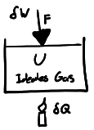
[J]
ΔU = Zu-/ Abnahme innere Energie U [J]
ΔW = Zu-/ Abnahme Arbeit W [J]
ΔQ = Zu-/ Abnahme Wärme Q [J]
Mechanische Arbeit von einem Gas
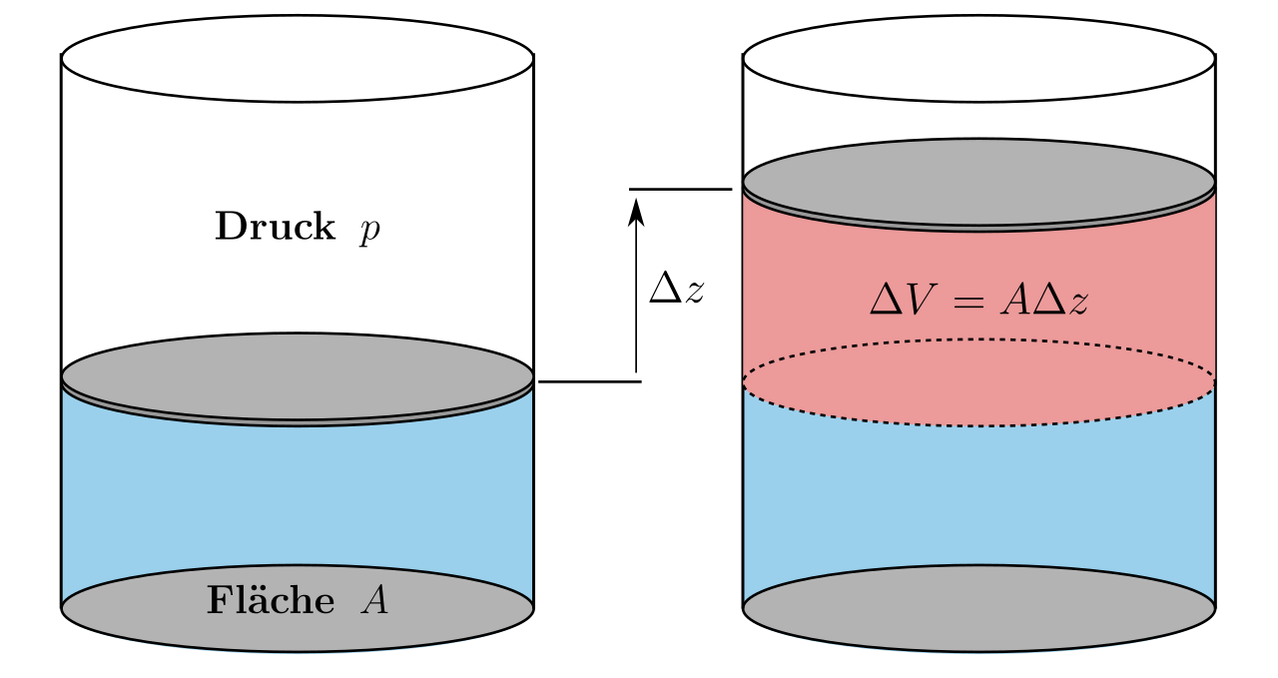
[]

Zugeführte Arbeit: < 0
Abgeführte Arebit: > 0

Schmelz-/ Erstarrungs-Wärme
[J]
q_{f} = spezifische Schmelzwärme [J/kg] (Tabelle 22, S.634)
m = Masse [kg]

spez. Schmelzwärme Wasser = 334 [kJ/kg]
Verdampfungs-/Kondensations-Wärme
[J]
q_{s} = spezifische Verdampfungswärme [J/kg] (Tabelle 23, S.637)
m = Masse [kg]

spez. Verdampfungswärme Wasser = 2256 [kJ/kg]
Wärmekapazität
[J]
c = spezifische Wärmekapazität [J/kg·°K] (Tabelle 16, S.629)
C_{m} = molare Wärmekapazität
C = absolute Wärmekapazität
n = Anzahl Mol
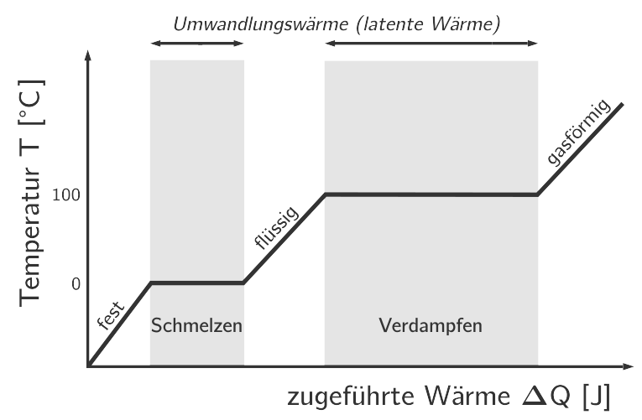
Wärme-Bilanz

ΔQ_{i} = i-te Wärme-Menge aus Temperatur-Zu-/ Abnahme
ΔQ_{f} = i-te Wärme-Menge aus Schmelz-/ Erstarrungs-Vorgang
ΔQ_{s} = i-te Wärme-Menge Verdampfungs-/ Kondensations-Vorgang
11 Thermische Zustandsgleichungen
Clausius-Clapeyron, Aggregatszustände
Kondensieren & Verdampfen: [Pa/°K]
Erstarren & Schmelzen: [Pa/°K]
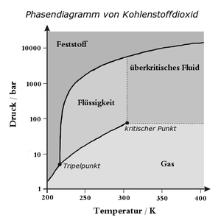
Desublimieren & Sublimieren: [Pa/°K]
q_{s} = spezifische Verdampfungswärme [J/kg]
q_{f} = spezifische Schmelzwärme [J/kg]
q_{s}+ q_{f} = Sublimationswärme [J/kg]
p_{s} = Dampfdruck [Pa]
p_{f} = Schmelzdruck [Pa]
ρ_{g} = Dichte Gas [kg/m³]
ρ_{f} = Dichte Flüssigkeit [kg/m³]
ρ_{s} = Dichte Festkörper [kg/m³]
Formel von Magnus für Wasser
Dampfdruck p_{s} von Wasser als Funktion der Temperatur θ für θ≥0°C:
[Pa]
Dampfdruck p_{s} von Wasser als Funktion der Temperatur θ für θ≤0°C:
[Pa]
θ = Temperatur in [°C]
p_{s0} = Dampfdruck bei 0°C = 6.107·10² [Pa]
Umkehr-Formel von Magnus für Wasser
Temperatur θ als Funktion des Drucks p_{s} für p_{s} ≥ p_{s0}:
[°C]

Temperatur θ als Funktion des Drucks p_{s} für p_{s} ≤ p_{s0}:
[°C]
Luftfeuchtigkeit

Definition absolute Luftfeuchtigkeit:[kg/m³]
m_{W} = Masse Wasserdampf [kg]
V = Volumen [m³]
Definition relative Luftfeuchtigkeit:[1]
m_{S} = Masse Wasserdampf bei Sättigung [kg]

Relative Luftfeuchtigkeit:[1]
p_{D} = Partialdruck Wasserdampf [Pa]
p_{S} = Sättigungsdruck Wasserdampf [Pa]
Taupunkt-Temperatur
[°C]
θ_{d} = Taupunkt-Temperatur in [°C]
θ = Aktuelle Temperatur in [°C]
f_{r} = relative Luftfeuchtigkeit [1]
In 2 Schritten: 1.2.
Relative Innen-Feuchtigkeit

[1]
f_{ri} / f_{ra} = relative Innen-/ Aussen-Feuchtigkeit θ_{i} / θ_{a} = Innen-/ Aussen-Temperatur
p_{S}(θ_{X}) = Dampfruck bei Innen-/ Aussen-Temperatur
12 kinetische Gastheorie
Mittlere kinetische Energie eines Moleküls / Äquipartitionstheorem
[] mit
f = Anzahl Freiheitsgrade [1]
k = Boltzmann-Konstante = 1.381·10⁻²³ [J/K]
T = Absolute Temperatur [K]
Mittlere quadratische Geschwindigkeit

m = Moelkülmasse
Mittlere Geschwindigkeit

Wahrscheinlichste Geschwindigkeit

Maxwell-Boltzmann-Verteilung
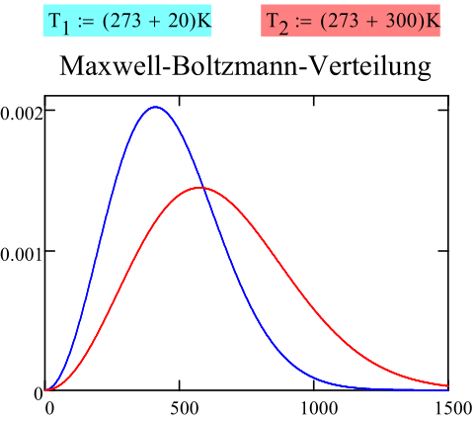
m_{o} = M_{L}/N_{A} = 4.78246·10⁻⁸·10⁻¹⁸ [kg]
M_{L} = 0.0288 [kg/mol]
N_{A} = 6.022·10²³ [1/mol]
k = Boltzmann-Konstante = 1.381·10⁻²³ [J/K]

13 Wärme
Temperatur-Strahlung
Abstrahl-Leistung eines schwarzen Körpers (Leistung pro Fläche)
[W]
σ = Bolzmann-Konstante = 5.671·10⁻⁸ [W/(m²K⁴)]
T = Absolute Temperatur [K]
Wiensches Verschiebungsgesetz
[m]
b = 2.898·10⁻³ [m·K]
λ_{max} = Wellenlänge bei welcher sich das Intensitäts-Maximum befindet [m]
T = Absolute Temperatur [K]
Energie eine Lichtquants (Photon)
[J]
h = Plank'sches Wirkungsquantum = 6.626·10⁻³⁴ [J·s]
f = Frequenz [?]
Wärmeleitung
Wärmestromdichte
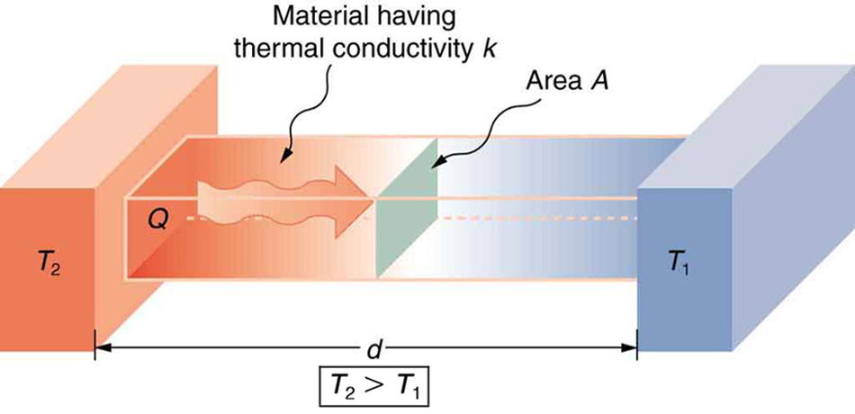
[W/m²]
λ = Wärmeleitfähigkeit [W/(m⋅K)] (Tabelle 31, S.644)
dT/dx = Temperatur-Gradient [K/m]

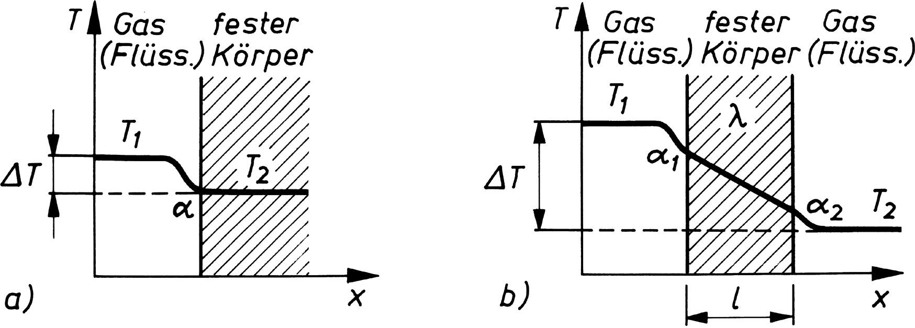
[W/m²] mit [W/(m²·K)]
k = Wärmedurchgangszahl [W/(m²·K)]
T_{i},T_{a} = Innen-/ Aussen-Temperatur [K]
(Werte für k in Tabelle 33, S.647)

Wärmeübergangskoeffizienz α_{i} innen: mit α_{i} = 8 [W/(m²·K)]
Wärmeübergangskoeffizienz α_{a} aussen: mit α_{a} = 20 [W/(m²·K)]
T_{wi} = Innen-Oberflächen-Temperatur [K]
T_{wa} = Aussen-Oberflächen-Temperatur [K]
(Werte für α in Tabelle 32, S.646)

k bei Wand aus n Schichten:[W/(m²·K)]
k_{i} = k-Wert der verschiedenen Schichten
k bei Rohr aus n Schichten:[W/(m²·K)]
r_{a} = Rohr-Aussenradius [m]
r_{i} = Rohr-Innenradius [m]
Totaler Wärmeverlust
[J]
Wärmetransport durch Wärmeleitung:
Wärmetransport durch Luftaustausch:
A = Fläche des Objekts [m²]
c_{p} = Wärmekapazität der Luft bei konstantem Druck [J/K]
ρ_{L} = Dichte der Luft [kg/m³]
V° = Volumenstrom [m³/s]
Wärmeverlust eines Hauses
[J]
A_{i} = Fläche des i-ten Objekts
k_{i} = i-te Wärmedurchgangszahl
Wärmetransport durch Strahlungs-Austausch
[W/m²] mit
c₁₂ = Starhlungsaustauschzahl
ε = Emissionsgrad (Tabelle 34, S.648)
14 Phasen und Phasenübergänge
Adiabaten-Gleichung

C_{mp} = molare Wärmekapazität bei konstantem Druck
C_{mV} = molare Wärmekapazität bei konstantem Volumen

Carnot-Wirkungsgrad
Für Wärmekraftmaschien:
ΔT = Temperatur-Differenz zwischen Warm- und Kalt-Reservoir [K]
T = Temperatur des Reservoirs [K]
Inverser Carnot-Wirkungsgrad
Für Wärmepumpe:
ΔT = Temperatur-Differenz zwischen Warm- und Kalt-Reservoir [K]
T = Temperatur des Reservoirs [K]
